WEEK 4, SEPTEMBER 2020 : GOD SAVED NOAH AND HIS FAMILY
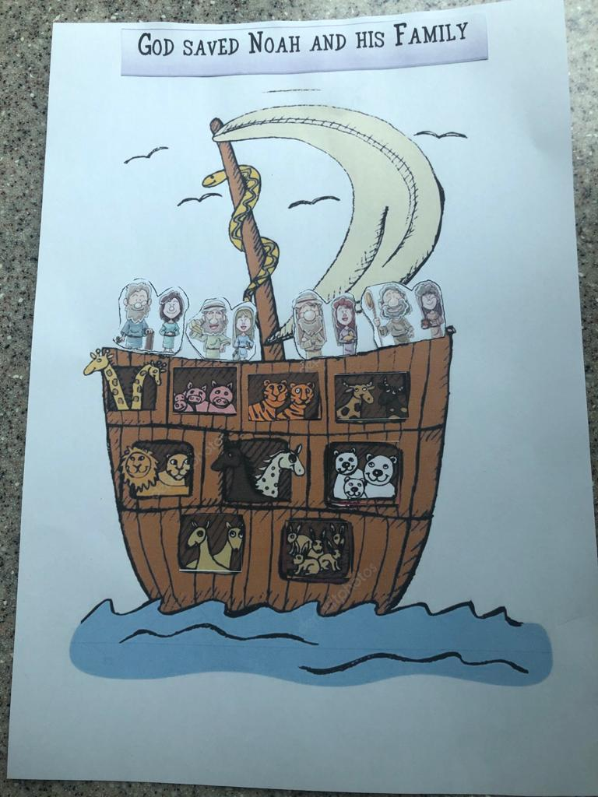
Bahan/alat yang diperlukan:
- Printer
- Kertas karton putih
- Gunting
- Lem
Persiapan oleh Orang Tua :
- Print dan gunting gambar-gambar yang sudah disediakan.
Aktivitas anak (dibantu orang tua) :
- Tempelkan judul nya : God saved Noah and His Family di bagian atas tengah
- Tempelkan gambar 4 pasang keluarga Noah di bagian atas kapal
- Tempelkan gambar binatang2 di kotak2 di bagian tengah kapal

